Paroisse : ensembles paroissiaux d’Elven et Sulniac
Ne pas découper, remplir tout le document, merci !
Activité : Journal Paroissial LE LIEN – 4 NUMEROS PAR AN !
Formation, information, culture religieuse, vie des paroisses et mouvements.
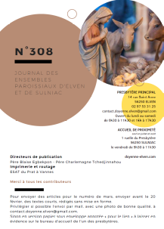
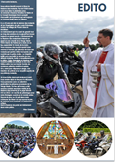
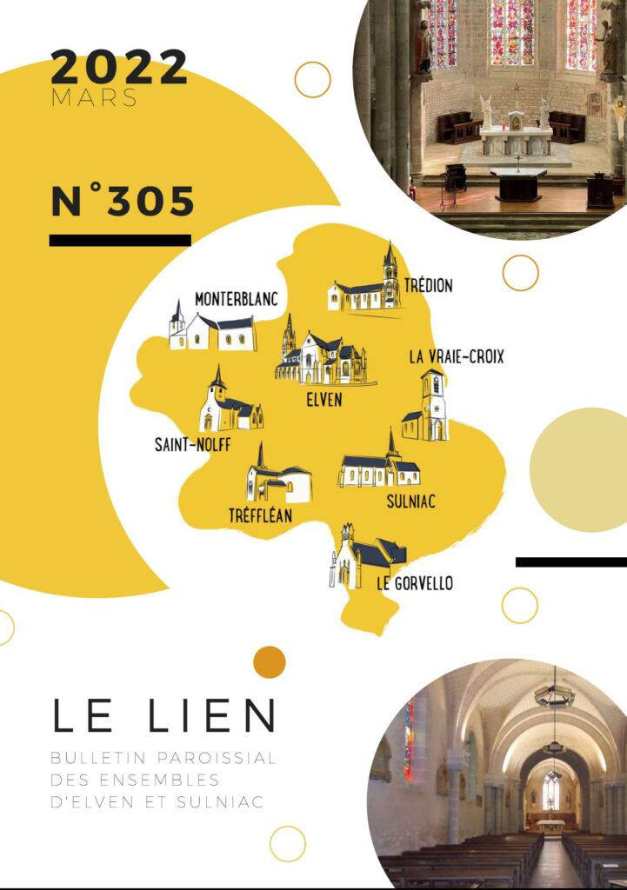

ABONNEMENT 2024 VERSION NUMERIQUE ou VERSION PAPIER
Coupon à remettre au presbytère d’Elven ou de Sulniac en début d’année civile
14 rue Sainte Anne 56 250 ELVEN
1 ruelle du Presbytère 56 250 SULNIAC

☐Mr ☐Mme ☐Mr et Mme ☐Famille
Nom : .............................................................................................................
Prénom (s) : ....................................................................................................
Adresse :.........................................................................................................
Tél fixe : ........................................... Tél portable: ………………………………………
Courriel: ………………………………………………………………………………….......................
☐ S’abonne au journal « Le Lien » ☐ Se réabonne au journal« Le Lien »

☐Réception mail
NOUVEAU et GRATUIT !

☐Réception papier par porteur si possible
☐Réception papier par la Poste si possible
10€ par année civile (gratuit pour les 9 écoles, la communauté des sœurs, les membres de GAP et l’Equipe Pastorale)
Chèque à l’ordre de PAROISSE ELVEN quelque soit votre commune de résidence

Protection des données
Les adresses, numéros de téléphone, adresses mail et autres données sont nécessaires dans le cadre de la gestion de l’activité « Journal paroissial ». Les données sont conservées pendant la durée de l’activité. Elles sont destinées à la paroisse.
Tout au long de l’activité concernée et pendant une durée de trois ans après la fin de l’activité :
1- Les adresses mail peuvent être utilisées par la paroisse afin de transmettre des informations concernant la vie de la paroisse. Les données sont conservées pendant une durée de trois ans après la fin de l'activité concernée.
J'accepte de recevoir sur l'adresse mail communiquée les informations
□ Oui □ Non

2- Les adresses mail peuvent aussi être utilisées par le Diocèse de Vannes afin de transmettre des informations concernant la vie du Diocèse de Vannes notamment l'appel au Denier de l'Eglise et plus généralement tout appel aux dons. Les données sont conservées pendant une durée de trois ans après la fin de l'activité concernée.
J'accepte de recevoir sur l'adresse mail communiquée les informations concernant le Diocèse de Vannes (Newsletters d'actualité, communication de l'Evêque) :
□ Oui □ Non

J'accepte de recevoir sur l'adresse mail communiquée les informations concernant l'appel au Denier de l’Eglise du Diocèse de Vannes:
□ Oui □ Non
Conformément à la loi informatique et liberté du 6 janvier 1978 modifiée et au règlement général sur la protection des données, vous disposez d'un droit d'accès, d'interrogation, de limitation, de portabilité, d'effacement, de modification et de rectification des informations vous concernant. Vous disposez également d'un droit d'opposition au traitement de vos données à caractère personnel, ainsi que d'un droit d'opposition. Vous disposez enfin du droit de définir des directives générales et particulières définissant la manière dont vous entendez que soient exercés, après votre décès ces droits.
Vous pouvez exercer ces droits auprès du Délégué à la protection des données à l'adresse suivante : Association Diocésaine de Vannes – 14 rue de l’Evêché – CS 82003 – 56001 VANNES CEDEX
Enfin vous avez le droit d'introduire une réclamation auprès de la Commission nationale de l'informatique et des libertés, autorité de contrôle en charge du respect des obligations en matière des données à caractère personnel.

Fait à : …………………..... le : ……………. Signature (obligatoire):

